Отчёт по лабораторной работе №4

Дисциплина: Операционные системы

Ездаков Егор Андреевич

Содержание

# Цель работы

Познакомиться с операционной системой Linux, получить практические навыки работы с консолью и некоторыми графическими менеджерами рабочих столов операционной системы.

# Задание

1. Ознакомиться с теоретическим материалом.
2. Загрузить компьютер.
3. Перейти на текстовую консоль. Сколько текстовых консолей доступно на вашем компьютере?
4. Перемещаться между текстовыми консолями. Какие комбинации клавиш необходимо при этом нажимать?
5. Зарегистрироваться в текстовой консоли операционной системы. Какой логин вы при этом использовали? Какие символы отображаются при вводе пароля?
6. Завершить консольный сеанс. Какую команду или комбинацию клавиш необходимо для этого использовать?
7. Переключиться на графический интерфейс. Какую комбинацию клавиш для этого необходимо нажать?
8. Ознакомиться с менеджером рабочих столов. Как называется менеджер, запускаемый по умолчанию?
9. Поочерёдно зарегистрироваться в разных графических менеджерах рабочих столов (GNOME, KDE, XFCE) и оконных менеджерах (Openbox). Продемонстрировать разницу между ними, сделав снимки экрана (скриншоты). Какие графические менеджеры установлены на вашем компьютере?
10. Изучить список установленных программ. Обратить внимание на предпочтительные программы для разных применений. Запустите поочерёдно браузер, текстовой редактор, текстовой процессор, эмулятор консоли. Укажите названия программ.

# Выполнение лабораторной работы

1. Перехожу на текстовую консоль нажимая Ctrl + Alt + F2, на моем компьютере доступно 5 консолей (рис. -fig. 1).

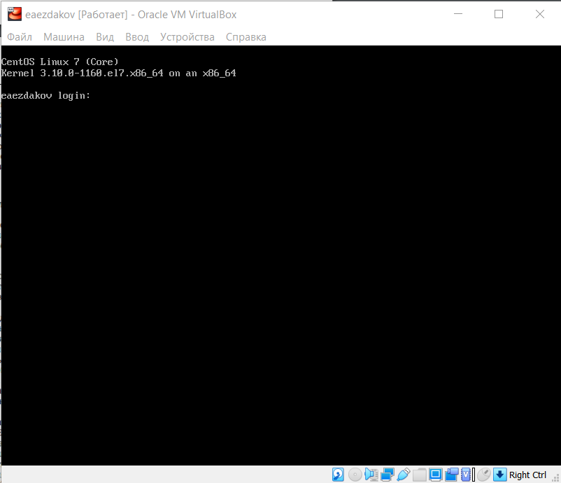

Figure 1: Текстовая консоль

1. Перемещаюсь между текстовыми консолями, для этого использую сочетание Alt + (F2-F6)
2. Регистрируюсь в текстовой консоли, используя свои логин и пароль, при этом символы пароля не отображаются (рис. -fig. 2).

Figure 2: Регистрация в консоли

Figure 2: Регистрация в консоли

1. Завершаю консольный сеанс введя команду logout (рис. -fig. 3).

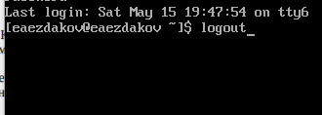

Figure 3: Завершение сеанса

1. Чтобы переключиться на графический интерфейс искпользую комбинацию клавиш Alt+F1.
2. Список доступных мне менеджеров рабочих столов (GNOME классический по умолчанию) (рис. -fig. 4).

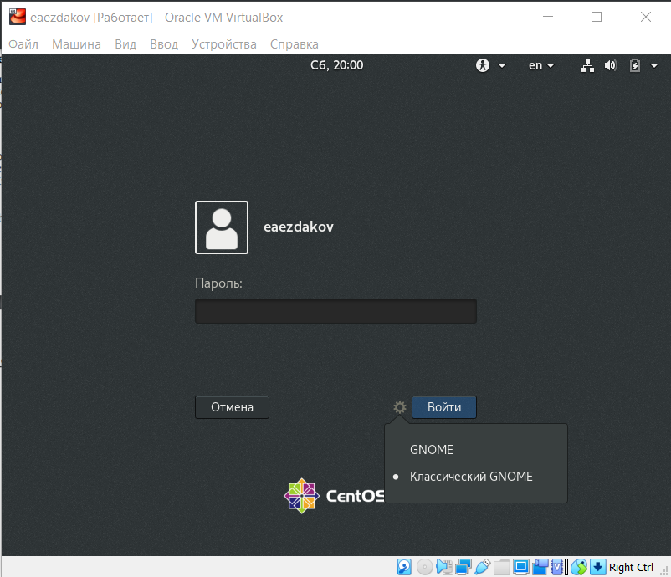

Figure 4: Менеджеры рабочих столов

1. Регистрируюсь в разных графических менеджерах GNOME классический (рис. -fig. 5) и GNOME (рис. -fig. 6)

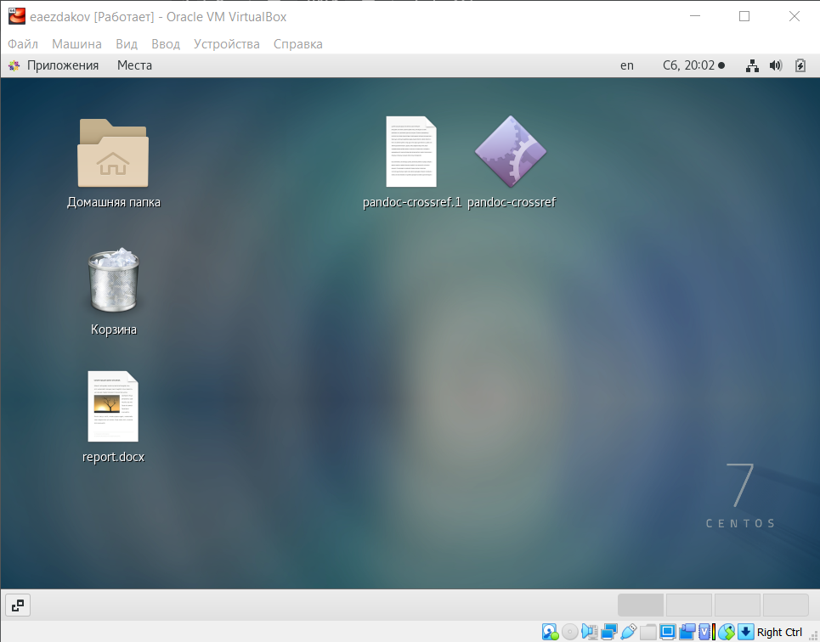

Figure 5: классический GNOME

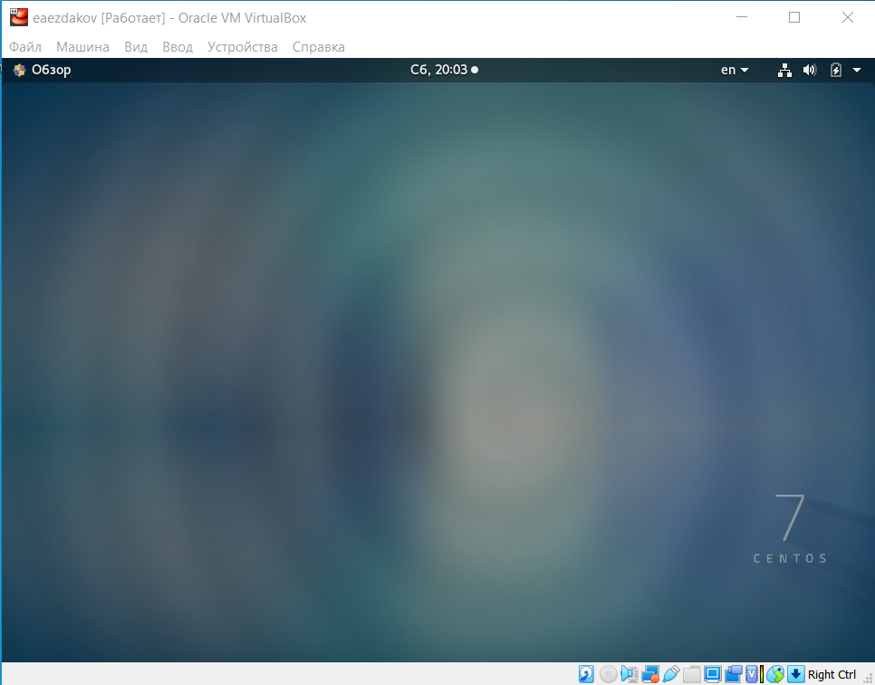

Figure 6: GNOME

1. Изучаю список установленных программ. Запускаю  
   Браузер (рис. -fig. 7)  
   Текстовый редактор (рис. -fig. 8)  
   Консоль (рис. -fig. 9)

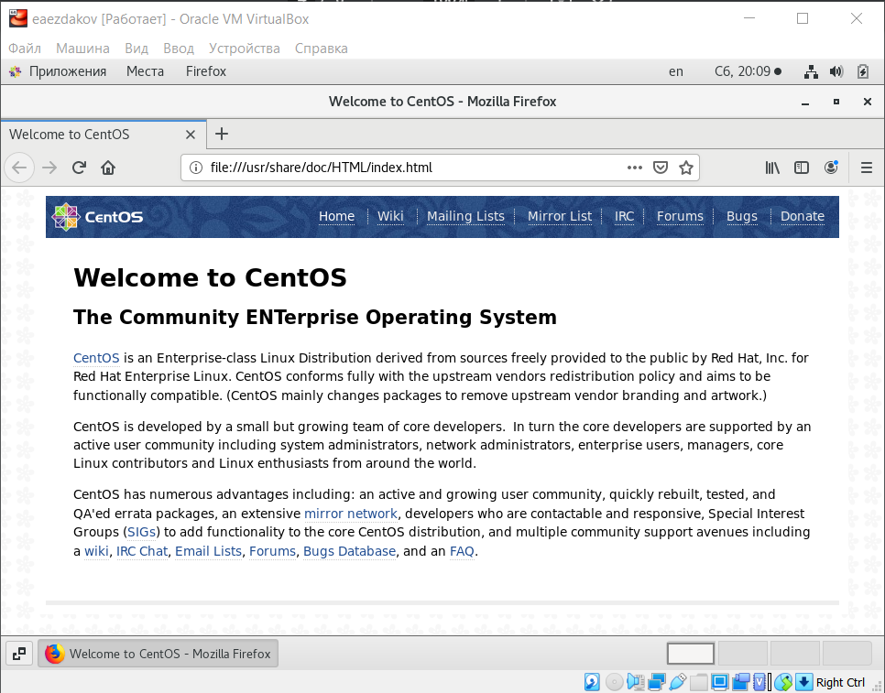

Figure 7: GNOME

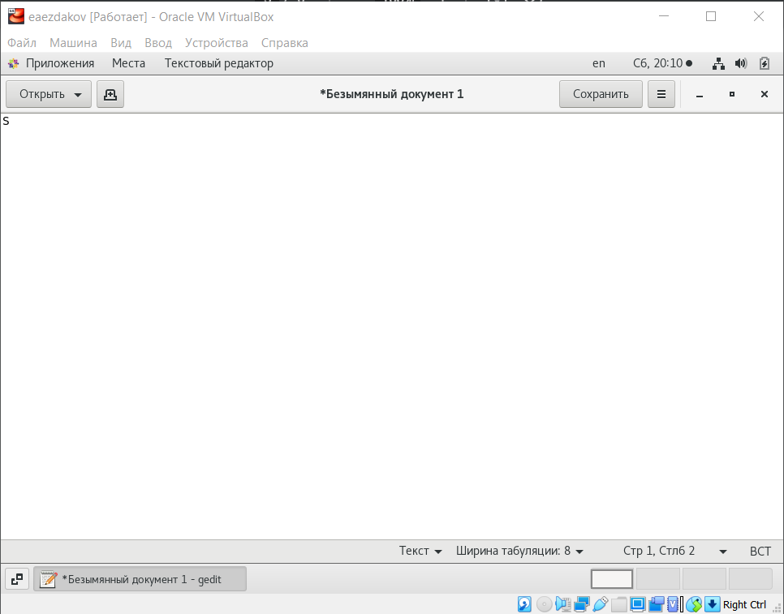

Figure 8: GNOME

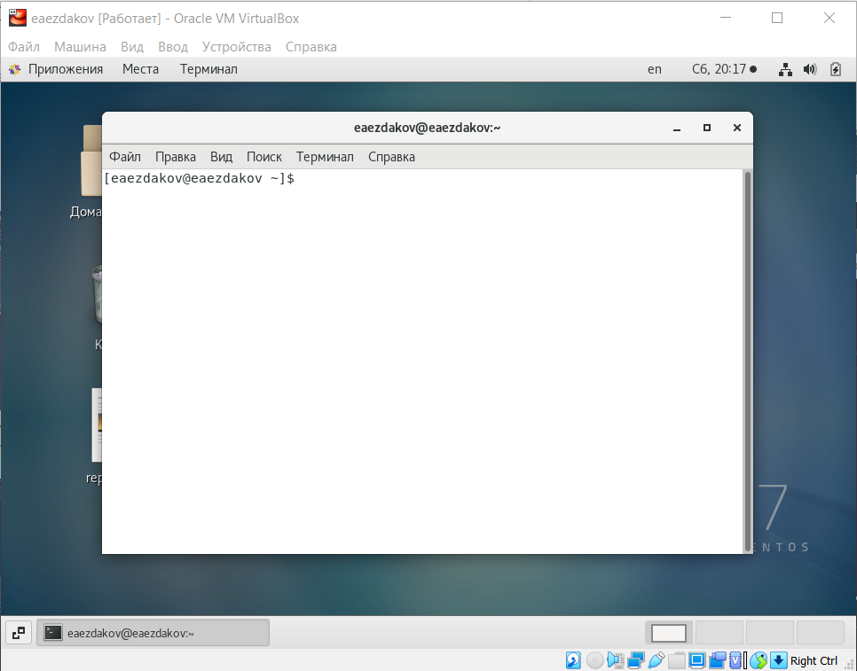

Figure 9: GNOME

# Выводы

Я познакомился с операционной системой Linux, получил практические навыки работы с консолью и некоторыми графическими менеджерами рабочих столов операционной системы.